|  |  |
| --- | --- |
| Муниципальная газета  «Залучский вестник» | **№ 6 от 31марта 2025 г.**  **Учредитель газеты:**  **Совет депутатов Залучского**  **сельского поселения** |

**Межрайонной прокуратурой выявлены нарушения федерального законодательства**

Старорусской межрайонной прокуратурой проведена проверка в деятельности администрации Старорусского муниципального района в части соблюдения законодательства о муниципальном имуществе.

Проведенной проверкой выявлены нарушения в названной сфере.

По результатам проверки приняты меры прокурорского реагирования.

Представление рассмотрено и удовлетворено

**Межрайонной прокуратурой выявлены нарушения федерального законодательства**

Старорусской межрайонной прокуратурой проведена проверка соблюдения администрацией Старорусского муниципального района законодательства о закупках товаров, работ, услуг отдельными видами юридических лиц.

Проведенной проверкой выявлены нарушения в названной сфере.

По результатам проверки приняты меры прокурорского реагирования. Представление рассмотрено и удовлетворено.

**Межрайонной прокуратурой выявлены нарушения требований федерального законодательства**

Старорусской межрайонной прокуратурой проведена проверка соблюдения законодательства о приватизации в деятельности администрации Медниковского сельского поселения.

Проведенной проверкой выявлены нарушения в названной сфере.

По результатам проверки приняты меры прокурорского реагирования. Представление рассмотрено и удовлетворено.

**Межрайонной прокуратурой выявлены нарушения федерального законодательства**

Старорусской межрайонной прокуратурой проведена проверка в деятельности администрации Наговского сельского поселения в части соблюдения законодательства о муниципальном имуществе.

Проведенной проверкой выявлены нарушения в названной сфере.

По результатам проверки приняты меры прокурорского реагирования.

Представление рассмотрено и удовлетворено.

**Межрайонной прокуратурой выявлены нарушения федерального законодательства**

Старорусской межрайонной прокуратурой проведена проверка в деятельности администрации Великосельского сельского поселения в части соблюдения законодательства о муниципальной имуществе.

Проведенной проверкой выявлены нарушения в названной сфере.

По результатам проверки приняты меры прокурорского реагирования.

Представление рассмотрено и удовлетворено.

**Межрайонной прокуратурой выявлены нарушения законодательства о муниципальной собственности**

Старорусской межрайонной прокуратурой проведена проверка в деятельности администрации Великосельского сельского поселения в части соблюдения законодательства о муниципальной собственности.

Проведенной проверкой выявлены нарушения в названной сфере.

По результатам проверки приняты меры прокурорского реагирования.

Представление рассмотрено и удовлетворено.

**Межрайонной прокуратурой выявлены нарушения законодательства в сфере газоснабжения**

Старорусской межрайонной прокуратурой по обращению гражданина проведена проверка исполнения законодательства в части обеспечения безопасного использования и содержания внутридомового и внутриквартирного газового оборудования при предоставлении коммунальной услуги по газоснабжению, в ходе которой выявлены нарушения.

По результатам проверки приняты меры прокурорского реагирования. Представление рассмотрено и удовлетворено.

**Межрайонной прокуратурой выявлены нарушения федерального законодательства**

Старорусской межрайонной прокуратурой проведена проверка соблюдения законодательства в сфере здравоохранения в деятельности ГОБУЗ «Новгородская станция скорой медицинской помощи», в ходе которой выявлены нарушения в названной сфере.

По результатам проверки приняты меры прокурорского реагирования.

Представление рассмотрено и удовлетворено.

**Межрайонной прокуратурой выявлены нарушения федерального законодательства**

Старорусской межрайонной прокуратурой проведена проверка соблюдения законодательства в сфере здравоохранения в деятельности ГОБУЗ «Старорусская ЦРБ».

Проведенной проверкой выявлены нарушения в названной сфере.

По результатам проверки приняты меры прокурорского реагирования.

Представление рассмотрено и удовлетворено.

**Межрайонной прокуратурой выявлены нарушения федерального законодательства**

Старорусской межрайонной прокуратурой проведена проверка в деятельности администрации Залучского сельского поселения в части соблюдения законодательства о приватизации, в ходе которой выявлены нарушения в названной сфере.

По результатам проверки приняты меры прокурорского реагирования.

Представление рассмотрено и удовлетворено.

**Межрайонной прокуратурой выявлены нарушения федерального законодательства**

Старорусской межрайонной прокуратурой проведена проверка исполнения законодательства при распоряжении земельными участками в деятельности администрации Старорусского муниципального района.

По результатам проверки приняты меры прокурорского реагирования. Представление рассмотрено и удовлетворено.

**Межрайонной прокуратурой выявлены нарушения федерального законодательства**

Старорусской межрайонной прокуратурой проведена проверка исполнения законодательства о приватизации в деятельности администрации Ивановского сельского поселения.

По результатам проверки приняты меры прокурорского реагирования. Представление рассмотрено и удовлетворено.

**Межрайонной прокуратурой выявлены нарушения действующего законодательства**

Старорусской межрайонной прокуратурой проведена проверка соблюдения законодательства в сфере развития малого и среднего предпринимательства в деятельности администрации Ивановского сельского поселения.

По результатам проверки приняты меры прокурорского реагирования. Представление рассмотрено и удовлетворено.

**Межрайонной прокуратурой выявлены нарушения федерального законодательства**

Старорусской межрайонной прокуратурой проведена проверка соблюдения законодательства о муниципальном имуществе в деятельности администрации Ивановского сельского поселения.

По результатам проверки приняты меры прокурорского реагирования. Представление рассмотрено и удовлетворено.

**Межрайонной прокуратурой выявлены нарушения федерального законодательства**

Старорусской межрайонной прокуратурой проведена проверка соблюдения законодательства о муниципальной собственности в деятельности администрации Ивановского сельского поселения.

По результатам проверки приняты меры прокурорского реагирования. Представление рассмотрено и удовлетворено.

**Межрайонной прокуратурой выявлены нарушения федерального законодательства**

Старорусской межрайонной прокуратурой проведена проверка соблюдения трудового законодательства в деятельности индивидуального предпринимателя, в ходе которой выявлены нарушения в названной сфере.

По результатам проверки приняты меры прокурорского реагирования. Представление рассмотрено и удовлетворено.

**Межрайонной прокуратурой выявлены нарушения требований действующего законодательства**

Старорусской межрайонной прокуратурой проведена проверка соблюдения законодательства в части профилактики безнадзорности и правонарушений несовершеннолетних, а также потребления наркотических средств в деятельности ОАПОУ «Старорусский агротехнический колледж».

По результатам проверки приняты меры прокурорского реагирования. Представление рассмотрено и удовлетворено.

**Межрайонной прокуратурой выявлены нарушения требований федерального законодательства**

Старорусской межрайонной прокуратурой проведена проверка соблюдения законодательства о муниципальном имуществе в деятельности МАУК «Сусоловский СДК».

По результатам проверки приняты меры прокурорского реагирования. Представление рассмотрено и удовлетворено.

**Межрайонной прокуратурой выявлены нарушения действующего законодательства**

Старорусской межрайонной прокуратурой проведена проверка соблюдения требований законодательства об обеспечении безопасности дорожного движения в деятельности МБУ «Административное управление городским хозяйством».

По результатам проверки приняты меры прокурорского реагирования. Представление рассмотрено и удовлетворено.

**Межрайонной прокуратурой выявлены нарушения федерального законодательства**

Старорусской межрайонной прокуратурой проведена проверка исполнения администрацией Медниковского сельского поселения законодательства в сфере об обращении с отходами, в ходе которой выявлены нарушения в названной сфере.

По результатам проверки приняты меры прокурорского реагирования. Представление рассмотрено и удовлетворено.

**Межрайонной прокуратурой выявлены нарушения федерального законодательства**

Старорусской межрайонной прокуратурой проведена проверка исполнения МО МВД России «Старорусский» законодательства в части профилактики безнадзорности и правонарушений несовершеннолетних, в ходе которой выявлены нарушения в названной сфере.

По результатам проверки приняты меры прокурорского реагирования. Представление рассмотрено и удовлетворено.

**Межрайонной прокуратурой выявлены нарушения федерального законодательства**

Старорусской межрайонной прокуратурой проведена проверка исполнения администрацией Наговского сельского поселения законодательства о муниципальной собственности, а также земельного законодательства, в ходе которой выявлены нарушения в названной сфере.

По результатам проверки приняты меры прокурорского реагирования. Представление рассмотрено и удовлетворено.

**Межрайонной прокуратурой выявлены нарушения федерального законодательства**

Старорусской межрайонной прокуратурой проведена проверка исполнения законодательства об охране жизни и здоровья несовершеннолетних в деятельности МАОУСОШ №2 им. Ф.М. Достоевского с углубленным изучением английского языка, в ходе которой выявлены нарушения в названной сфере.

По результатам проверки приняты меры прокурорского реагирования. Представление рассмотрено и удовлетворено.

**Межрайонной прокуратурой выявлены нарушения федерального законодательства**

Старорусской межрайонной прокуратурой проведена проверка исполнения администрацией Старорусского муниципального района бюджетного законодательства, в ходе которой выявлены нарушения в названной сфере.

По результатам проверки приняты меры прокурорского реагирования. Представление рассмотрено и удовлетворено.

**Межрайонной прокуратурой выявлены нарушения федерального**

**законодательства**

Старорусской межрайонной прокуратурой проведена проверка соблюдения администрацией Старорусского муниципального района законодательства в сфере противодействия коррупции, в ходе которой выявлены нарушения в названной сфере.

По результатам проверки приняты меры прокурорского реагирования. Представление рассмотрено и удовлетворено.

**Межрайонной прокуратурой выявлены нарушения федерального**

**законодательства**

Старорусской межрайонной прокуратурой проведена проверка соблюдения администрацией Старорусского муниципального района законодательства о закупках товаров, работ, услуг отдельными видами юридических лиц, в ходе которой выявлены нарушения в названной сфере.

По результатам проверки приняты меры прокурорского реагирования. Представление рассмотрено и удовлетворено.

**Межрайонной прокуратурой выявлены нарушения федерального**

**законодательства**

Старорусской межрайонной прокуратурой проведена проверка соблюдения законодательства о гражданской обороне, защите населения и территорий от чрезвычайных происшествий в деятельности АО «Курорт Старая Русса», в ходе которой выявлены нарушения в названной сфере.

По результатам проверки приняты меры прокурорского реагирования. Представление рассмотрено и удовлетворено.

**Межрайонной прокуратурой выявлены нарушения федерального**

**законодательства**

Старорусской межрайонной прокуратурой изучено постановление администрации Старорусского муниципального района «Об утверждении административного регламента предоставления муниципальной услуги по выдаче разрешения на строительство», в ходе проверки установлено, что оно противоречит действующему законодательству.

По результатам проверки приняты меры прокурорского реагирования. Протест рассмотрен и удовлетворен.

**Межрайонной прокуратурой выявлены нарушения федерального**

**законодательства**

Старорусской межрайонной прокуратурой изучено Положение о порядке работы постоянно действующей комиссии по закупкам товаров, работ, услуг для нужд МАУК «Бурегский СДК», в ходе проверки установлено, что оно противоречит действующему законодательству.

По результатам проверки приняты меры прокурорского реагирования. Протест рассмотрен и удовлетворен.

**Старший помощник межрайонного прокурора Елена Потехина разъясняет:**

[**Распоряжением Правительства РФ от 15.03.2025 № 615-р «Об утверждении Стратегии действий по реализации семейной и демографической политики, поддержке многодетности в Российской Федерации до 2036 года**](http://www.consultant.ru/document/cons_doc_LAW_501543/)» утверждена Стратегия действий по реализации семейной и демографической политики, поддержке многодетности в Российской Федерации до 2036 года.

Среди целей стратегии названы, в частности, сохранение населения за счет повышения уровня рождаемости, охрана, поддержка и защита семьи как фундаментальной основы российского общества, укрепление института семьи и брака.

Определены основные задачи стратегии, а также представлены приоритетные меры по реализации поставленных задач, в том числе:

расширение программ психологического сопровождения семей, направленных на сохранение долгосрочных семейных союзов, профилактику разводов;

развитие программ наблюдения, реабилитации и психологической поддержки женщин после родов;

совершенствование охраны репродуктивного здоровья, повышение охвата подростков в возрасте от 15 до 17 лет и граждан репродуктивного возраста профилактическими медицинскими осмотрами и диспансеризацией в целях оценки репродуктивного здоровья;

совершенствование правил направления средств материнского (семейного) капитала и порядка его использования;

создание условий для студенческих семей и студентов с детьми в период получения образования, развитие в образовательных организациях инфраструктуры комнат матери и ребенка, групп кратковременного пребывания детей;

развитие доступного арендного и социального жилья для молодых семей, семей с детьми, а также отдельных категорий граждан;

профилактика социального сиротства до и после рождения ребенка, оказание помощи детям в случаях нарушения их прав и интересов;

привлечение высококвалифицированных иностранных специалистов на постоянное место жительства в РФ с последующим созданием ими семей и рождением детей.

**Старший помощник межрайонного прокурора Елена Потехина разъясняет:**

[**В письме Минстроя России от 26.02.2025 № 10855-АЛ/08  
«О практике осуществления технологического присоединения жилых комплексов и социальных объектов организациями, не имеющими статус территориальной сетевой организации**](http://www.consultant.ru/document/cons_doc_LAW_501539/)» напоминается о необходимости соблюдения требований правил технологического присоединения к электрическим сетям владельцами объектов электросетевого хозяйства, не имеющими статуса территориальной сетевой организации.

Приведены основания недобросовестной конкуренции в области технологического присоединения, обозначены негативные последствия при несоблюдении процедуры опосредованного технологического присоединения.

Минстрой России обращает внимание на необходимость соблюдения требований Правил технологического присоединения энергопринимающих устройств потребителей электрической энергии, объектов по производству электрической энергии, а также объектов электросетевого хозяйства, принадлежащие сетевым организациям и иным лицам, к электрическим сетям, утвержденных Постановлением Правительства РФ от 27 декабря 2004 г. № 861 при осуществлении опосредованного технологического присоединения объектов конечных заявителей владельцами объектов электросетевого хозяйства, не имеющими статуса территориальной сетевой организации.

**Старший помощник межрайонного прокурора Елена Потехина разъясняет:**

В[**Письме ФНС России от 21.03.2025 № СД-4-3/3006@  
«О переходе на общую систему налогообложения с УСН в целях добровольного отказа от дробления бизнеса**](https://www.consultant.ru/document/cons_doc_LAW_501640/)» сообщается о трех способах перехода на общий режим налогообложения налогоплательщиками на УСН в случае добровольного отказа от дробления бизнеса.

Налогоплательщики вправе:

представить уведомление об отказе от применения УСН в срок, установленный пунктом 6 статьи 346.13 НК РФ;

не представляя уведомление об отказе от применения УСН, представить налоговую декларацию по налогу на прибыль (для этого варианта сообщен порядок заполнения листа 02 декларации и его приложения);

не представляя уведомления, представить налоговую декларацию по налогу на прибыль (без отражения в ней указанных в письме кодов) с приложением пояснительной записки.

**Старший помощник межрайонного прокурора Елена Потехина разъясняет:**

[**Постановлением Правительства РФ от 21.03.2025 № 341  
«О внесении изменений в некоторые акты Правительства Российской Федерации**](http://www.consultant.ru/document/cons_doc_LAW_501499/)**»** предусмотрены исключения из запрета на осуществление майнинга цифровой валюты, установленного Постановлением Правительства от 23 декабря 2024 г. № 1869.

Закреплено, что запрет на осуществление майнинга цифровой валюты (в том числе участие в майнинг-пуле) не распространяется на отдельные территории субъектов РФ, в отношении которых получены подтверждения об отсутствии технологического присоединения расположенных на них энергопринимающих устройств, с использованием которых осуществляется майнинг цифровой валюты, и объектов электроэнергетики, от которых осуществляется электроснабжение таких энергопринимающих устройств, к электрическим сетям в составе Единой энергетической системы России и технологически изолированных территориальных электроэнергетических систем.

Вышеназванные подтверждения выдаются по запросу лица, планирующего осуществлять майнинг цифровой валюты на указанных территориях и включенного в реестр майнеров.

Настоящее постановление вступает в силу со дня его официального опубликования.

**Старший помощник межрайонного прокурора Елена Потехина разъясняет:**

[**Постановлением Правительства РФ от 10.03.2025 № 297  
«О внесении изменений в Постановление Правительства Российской Федерации от 15 сентября 2020 г. № 1435**](http://www.consultant.ru/document/cons_doc_LAW_500883/)» с 1 сентября 2025 года вносятся изменения в положение о лицензировании деятельности, связанной с обращением взрывчатых материалов промышленного назначения

Изменения направлены на упрощение порядка получения лицензии. Заявление, а также необходимые реквизиты и сведения, указанные в заявлении, необходимо будет представлять в лицензирующий орган только посредством использования личного кабинета в ФГИС "Единый портал государственных и муниципальных услуг (функций).

Сокращен перечень документов (сведений), направляемых соискателем лицензии в лицензирующий орган.

Также постановлением установлены сроки принятия решений о предоставлении лицензии (об отказе в предоставлении лицензии), о внесении изменений в реестр лицензий (об отказе во внесении изменений в реестр лицензий), о прекращении действия лицензии.

**Старший помощник межрайонного прокурора Елена Потехина разъясняет:**

[**Приказом Россельхознадзора от 17.02.2025 № 165  
«О внесении изменений в Приказ Россельхознадзора от 16 сентября 2024 г. № 1200 «Об утверждении форм проверочных листов (списков контрольных вопросов, ответы на которые свидетельствуют о соблюдении или несоблюдении контролируемым лицом обязательных требований), применяемых Федеральной службой по ветеринарному и фитосанитарному надзору и ее территориальными органами при осуществлении федерального государственного ветеринарного контроля (надзора)»**](http://www.consultant.ru/document/cons_doc_LAW_500871/)внесены изменения в формы проверочных листов, применяемых Россельхознадзором при осуществлении федерального государственного ветеринарного контроля (надзора)

Также Приказ Россельхознадзора от 16 сентября 2024 года N 1200 дополнен новой формой проверочного листа (списка контрольных вопросов), применяемого Россельхознадзором при осуществлении федерального государственного ветеринарного контроля (надзора) за соблюдением обязательных требований при осуществлении деятельности на объектах, используемых для сбора, хранения, перемещения, утилизации и уничтожения биологических отходов, в том числе при содержании, эксплуатации и ликвидации скотомогильников.

**Старший помощник межрайонного прокурора Елена Потехина разъясняет:**

Статьей 27 Семейного кодекса Российской Федерации определено признание брака недействительным.

Брак признается [недействительным](https://www.consultant.ru/document/cons_doc_LAW_66231/#dst100043) при нарушении условий, установленных [статьями 12](https://www.consultant.ru/document/cons_doc_LAW_482834/e816c719b5266ca4f28f9ae0c236ab2e8520f3e2/#dst100052) - [14](https://www.consultant.ru/document/cons_doc_LAW_482834/eff2fdb151dc56cf74a0a70b3dbef1475c08d5c0/#dst100059) и [пунктом 3 статьи 15](https://www.consultant.ru/document/cons_doc_LAW_482834/22aaae75cedae3983eaea614966b169f6a2962b3/#dst100068) СК РФ, а также в случае заключения фиктивного брака, то есть если супруги или один из них зарегистрировали брак без намерения создать семью.

Признание брака недействительным производится судом.

Суд обязан в течение трех дней со дня вступления в законную силу решения суда о признании брака недействительным направить выписку из этого решения суда в орган записи актов гражданского состояния по месту государственной регистрации заключения брака.

Брак признается недействительным со дня его заключения ([статья 10](https://www.consultant.ru/document/cons_doc_LAW_482834/a2d57f18a83a6bc642bc858b902cd569e3cef0af/#dst100043) СК РФ).

**Старший помощник межрайонного прокурора Елена Потехина разъясняет:**

Статья 29 Семейного кодекса Российской Федерации закрепляет обстоятельства, устраняющие недействительность брака

Суд может признать брак действительным, если к моменту рассмотрения дела о признании брака недействительным отпали те обстоятельства, которые в силу закона препятствовали его заключению.

Суд может отказать в иске о признании недействительным брака, заключенного с лицом, не достигшим брачного возраста, если этого требуют интересы несовершеннолетнего супруга, а также при отсутствии его согласия на признание брака недействительным.

Суд не может признать брак фиктивным, если лица, зарегистрировавшие такой брак, до рассмотрения дела судом фактически создали семью.

Брак не может быть признан недействительным после его расторжения, за исключением случаев наличия между супругами запрещенной законом степени родства либо состояния одного из супругов в момент регистрации брака в другом нерасторгнутом браке ([статья 14](https://www.consultant.ru/document/cons_doc_LAW_482834/eff2fdb151dc56cf74a0a70b3dbef1475c08d5c0/#dst100059) СК РФ).

**Старший помощник межрайонного прокурора Елена Потехина разъясняет:**

Статья 30 Семейного кодекса Российской Федерации определяет последствия признания брака недействительным.

Брак, признанный судом недействительным, не порождает прав и обязанностей супругов, предусмотренныхСК РФ, за исключением случаев, установленных [пунктами 4](https://www.consultant.ru/document/cons_doc_LAW_482834/9b1057467d88ad61ee5fa8625f7de767ad96f608/#dst100136) и [5](https://www.consultant.ru/document/cons_doc_LAW_482834/9b1057467d88ad61ee5fa8625f7de767ad96f608/#dst100138) настоящей статьи.

К имуществу, приобретенному совместно лицами, брак которых признан недействительным, применяются положения Гражданского [кодекса](https://www.consultant.ru/document/cons_doc_LAW_482692/d4a10f5bfae31a92591cd934251a6222d1c771c6/#dst101292) Российской Федерации о долевой собственности. Брачный договор, заключенный супругами ([статьи 40](https://www.consultant.ru/document/cons_doc_LAW_482834/1145738bdc5c1e965075d73362277a4370c55961/#dst100185) - [42](https://www.consultant.ru/document/cons_doc_LAW_482834/497f052f1260df20dcbb1700e0e71423cf350878/#dst100191) СК РФ), признается недействительным.

Признание брака недействительным не влияет на права детей, родившихся в таком браке или в течение трехсот дней со дня признания брака недействительным ([пункт 2 статьи 48](https://www.consultant.ru/document/cons_doc_LAW_482834/f64d6b175638c70eb99ef021764166984044fa23/#dst100220) СК РФ).

При вынесении решения о признании брака недействительным суд вправе признать за супругом, права которого нарушены заключением такого брака (добросовестным супругом), право на получение от другого супруга содержания в соответствии со [статьями 90](https://www.consultant.ru/document/cons_doc_LAW_482834/6862910114b47d2bd1f33b39f7026b38c230a42b/#dst100426) и [91](https://www.consultant.ru/document/cons_doc_LAW_482834/1d1081fee497098a2f22f867a2adfa46903b373b/#dst100433) СК РФ, а в отношении раздела имущества, приобретенного совместно до момента признания брака недействительным, вправе применить положения, установленные [статьями 34](https://www.consultant.ru/document/cons_doc_LAW_482834/57d1c84a547cfe1569a406f58a5b3ef183001ebd/#dst100155), [38](https://www.consultant.ru/document/cons_doc_LAW_482834/ff4380f81fa499927e7dc1d442880aa81e558b05/#dst100170) и [39](https://www.consultant.ru/document/cons_doc_LAW_482834/4c013b3361ecb92fd4726e329819b847e8378546/#dst100180) СК РФ, а также признать действительным брачный договор полностью или частично.

Добросовестный супруг вправе требовать возмещения причиненного ему [материального](https://www.consultant.ru/document/cons_doc_LAW_8982/9b1057467d88ad61ee5fa8625f7de767ad96f608/) и [морального](https://www.consultant.ru/document/cons_doc_LAW_8982/9b1057467d88ad61ee5fa8625f7de767ad96f608/) вреда по правилам, предусмотренным гражданским законодательством.

Добросовестный супруг вправе при признании брака недействительным сохранить фамилию, избранную им при государственной регистрации заключения брака.

**Старший помощник межрайонного прокурора Елена Потехина разъясняет:**

Статья 31 Семейного кодекса Российской Федерации закрепляет равенство супругов в семье.

Так, каждый из супругов свободен в выборе рода занятий, профессии, мест пребывания и жительства.

Вопросы материнства, отцовства, воспитания, образования детей и другие вопросы жизни семьи решаются супругами совместно исходя из принципа равенства супругов.

Супруги обязаны строить свои отношения в семье на основе взаимоуважения и взаимопомощи, содействовать благополучию и укреплению семьи, заботиться о благосостоянии и развитии своих детей.

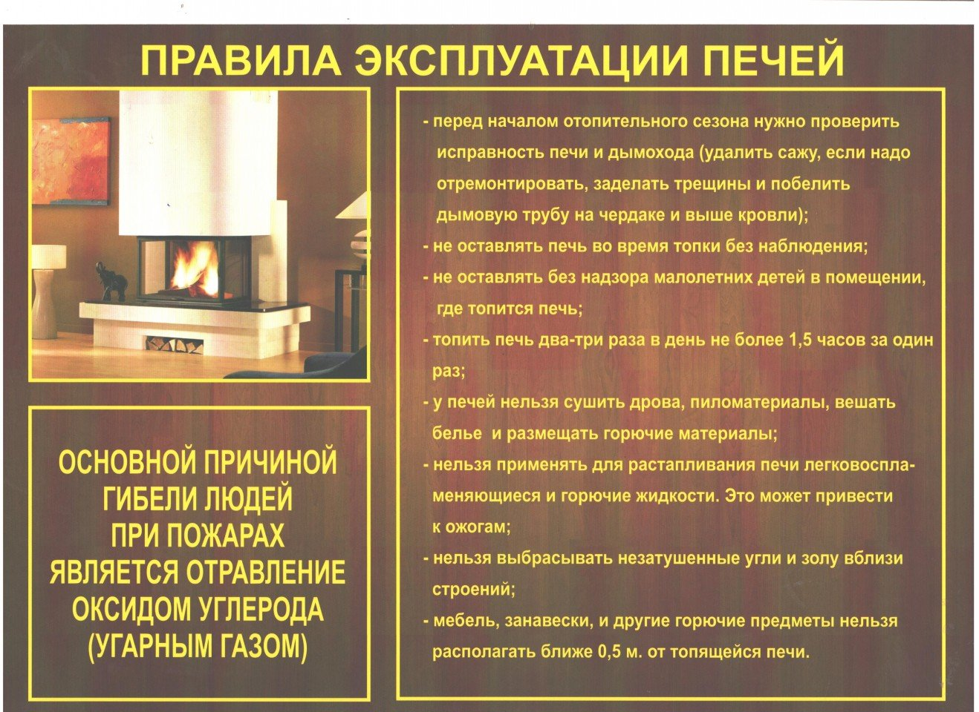 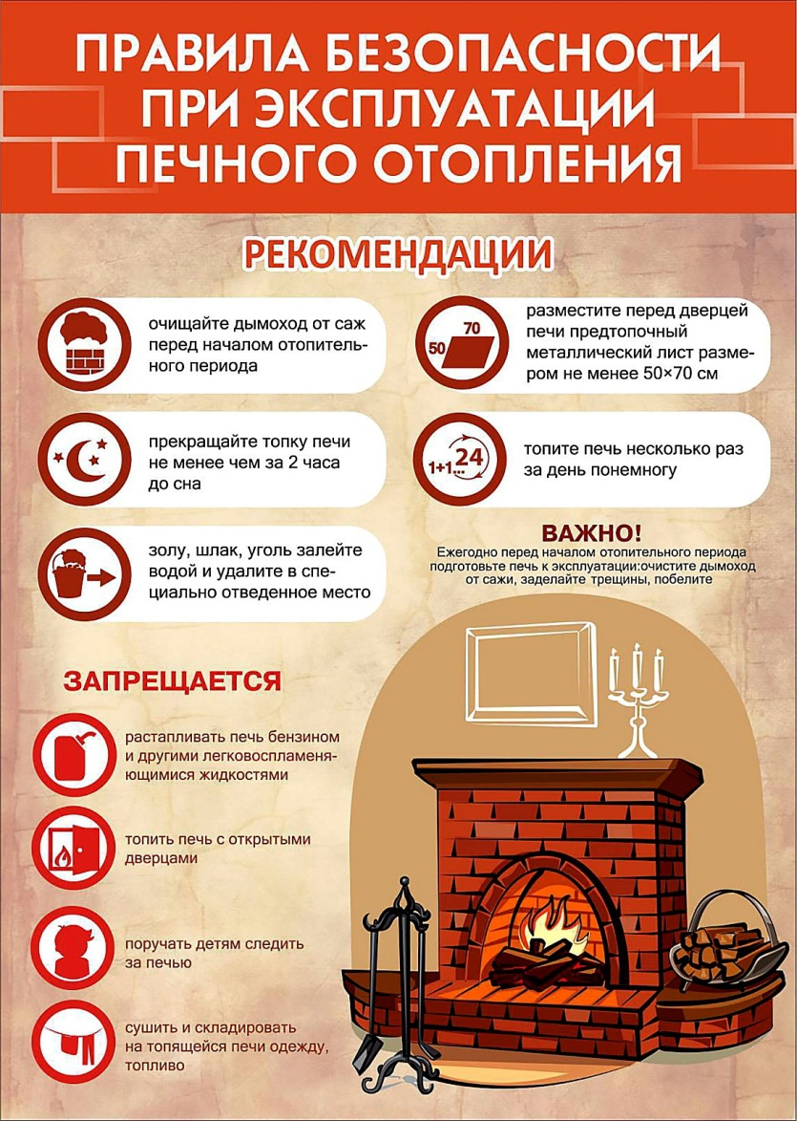

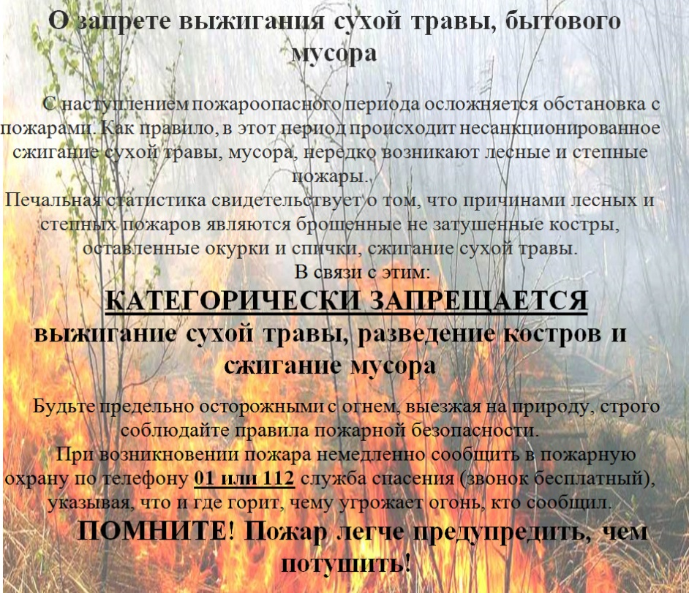 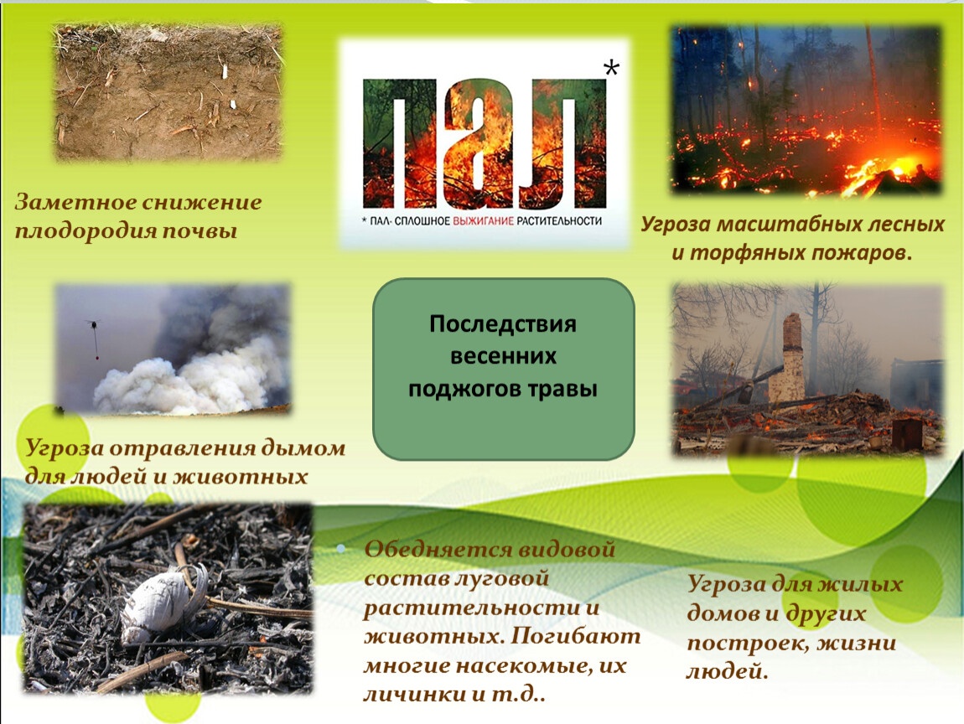

**Новгородская область Старорусский район**

**АДМИНИСТРАЦИЯ ЗАЛУЧСКОГО СЕЛЬСКОГО ПОСЕЛЕНИЯ**

**П О С Т А Н О В Л Е Н И Е**

от 17.03.2025 № 41

с. Залучье

|  |
| --- |
| **О внесении изменений в паспорт Муниципальной программы «Организация благоустройства территории и содержания объектов внешнего благоустройства на территории Залучского сельского поселения на 2022-2027 годы»** |

В соответствии со статьей 179 Бюджетного кодекса Российской Федерации, руководствуясь [Порядк](../../../../AppData/Пользователь/Downloads/Программа%20по%20повышению%20эффективности%20бюджетных%20расходов.doc#Par32)ом принятия решений о разработке муниципальных программ Залучского сельского поселения, их формирования и реализации, утвержденным постановлением Администрации Залучского сельского поселения от 01.10.2013 № 136 Администрация Залучского сельского поселения

**ПОСТАНОВЛЯЕТ:**

1. Внести изменения в паспорт Муниципальной программы «Организация благоустройства территории и содержания объектов внешнего благоустройства на территории Залучского сельского поселения на 2022-2027 годы», утвержденной постановлением Администрации Залучского сельского поселения от 18.10.2021 № 75 (с изм. от 12.01.2024 № 10), изложив в прилагаемой редакции:

- раздел «5. Цели, задачи и целевые показатели муниципальной программы**»**

**5. Цели, задачи и целевые показатели муниципальной программы:**

|  |  |  |  |  |  |  |  |
| --- | --- | --- | --- | --- | --- | --- | --- |
| № п/п | Цели, задачи муниципальной программы, наименование и   единица измерения целевого показателя | Значения целевого показателя по годам | | | | | |
| 2022 | 2023 | 2024 | 2025 | 2026 | 2027 |
| 1 | 2 | 3 | 4 | 5 | 6 | 7 | 8 |
| **1.** | **Цель 1: Организация благоустройства территории Залучского сельского поселения** | | | | | | |
| **1.1.** | **Задача 1: Уборка и озеленение территории Залучского сельского поселения** | | | | | | |
| 1.1.1. | Количество отремонтированных элементов благоустройства, шт. | 1 | 1 | 1 | 1 | 1 | 1 |
| 1.1.2. | Количество обкошенных населённых пунктов, шт. | 3 | 3 | 3 | 3 | 3 | 3 |
| 1.1.3. | Количество договоров заключённых на уборку территорий поселения, шт. | 1 | 1 | 1 | 1 | 1 | 1 |
| 1.1.4 | Лабораторные исследования проб воды из источников водоснабжения, % | 100 | 100 | 100 | 100 | 100 | 100 |
| 1.1.5 | Содержание мест массового купания (контроль качества почвы), шт. | 3 | 3 | 3 | 3 | 3 | 3 |
| 1.1.6 | Ликвидация несанкционированных свалок, % | 100 | 100 | 100 | 100 | 100 | 100 |
| 1.1.7 | Площадь уничтожения борщевика Сосновского химическим способом, га | 4 | 4 | 4 | 4 | 4 | 4 |
| 1.1.8 | Работы по договорам (центр занятости) | 31 | 0 | 0 | 0 | 0 | 0 |
| 1.1.9 | Приобретение элементов на детскую площадку | 1 | 0 | 0 | 0 | 0 | 0 |
| **1.2.** | **Задача 2: Освещение улиц на территории Залучского сельского поселения** | | | | | | |
| 1.2.1. | Количество приобретенных и установленных светильников, шт. | 4 | 4 | 4 | 4 | 4 | 4 |
| 1.2.2. | Количество приобретенных и замененных ламп, шт. | 40 | 40 | 40 | 40 | 40 | 40 |
| 1.2.3. | Оплата за электроэнергию на уличное освещение, % | 100 | 100 | 100 | 100 | 100 | 100 |
| 1.2.4 | Количество отработанных ламп, сданных на утилизацию, шт | 6 | 6 | 6 | 0 | 0 | 0 |
| 1.2.5, | Оплата работ по ремонту линий уличного освещения, % | 100 | 100 | 100 | 100 | 100 | 100 |
| **1.3.** | **Задача 3: Содержание мест захоронения на территории Залучского сельского поселения** | | | | | | |
| 1.3.1. | Количество договоров заключенных на уборку территорий мест захоронения, шт. | 1 | 1 | 1 | 1 | 1 | 1 |
| 1.3.2 | Благоустройство мест захоронения, % | 100 | 100 | 100 | 100 | 100 | 100 |
| 1.3.3 | Реализация практики поддержки местных инициатив граждан (ППМИ) | 0 | 0 | 0 | 2 | 0 | 0 |
| **2** | **Цель2: Активизация участия граждан, проживающих в сельской местности, в реализации общественно значимых проектов по благоустройству сельских территорий** | | | | | | |
| 2.1. | Задача1: Комплексное развитие территории Залучского сельского поселения | | | | | | |
| 2.1.1 | Реализация проекта местных инициатив граждан в соответствии с протоколом общего собрания граждан территориального общественного самоуправления, (ТОС) шт. | 3 | 3 | 5 | 10 | 3 | 3 |
| 2.1.2 | Реализация практики поддержки местных инициатив граждан (ППМИ) | 0 | 0 | 0 | 1 | 0 | 0 |
| 2.1.3 | Обустройство игровых и спортивных площадок с участием граждан, (ГРАНТ) ед. | 1 | 1 | 0 | 0 | 0 | 0 |

-раздел «7. Объемы и источники финансирования муниципальной программы в целом и по годам реализации»

**7. Объемы и источники финансирования муниципальной программы в целом и по годам реализации (тыс. руб.):**

|  |  |  |  |  |  |
| --- | --- | --- | --- | --- | --- |
| Год | Источники финансирования: | | | | |
| федеральный  бюджет | областной бюджет | местный бюджет | внебюджетные средства | всего |
| 1 | 2 | 3 | 4 | 5 | 6 |
| 2022 | 0 | 1382,96 | 1105,74 | 0 | 2488,7 |
| 2023 | 1632,8 | 1226,3 | 1501,1 | 185,6 | 4545,8 |
| 2024 | 1199,0 | 813,1 | 929,7 | 5,0 | 2946,8 |
| 2025 | 0 | 0 | 1627,9 | 0 | 1627,9 |
| 2026 | 0 | 0 | 990,2 | 0 | 990,2 |
| 2027 | 0 | 0 | 987,4 | 0 | 987,4 |
| ИТОГО | 2831,8 | 3422,36 | 7142,04 | 190,6 | 13586,8 |

- раздел «Мероприятия муниципальной программы»

**IV. Мероприятия муниципальной программы**

|  |  |  |  |  |  |  |  |  |  |  |  |
| --- | --- | --- | --- | --- | --- | --- | --- | --- | --- | --- | --- |
| №  п/п | Наименование мероприятия | Исполнитель | Срок  реализации | Целевой показатель (номер целевого показателя из паспорта муниципальной программы) | Источник финансирования | Объем финансирования по годам (тыс. руб.): | | | | | |
| 2022 | 2023 | 2024 | 2025 | 2026 | 2027 |
| 1 | 2 | 3 | 4 | 5 | 6 | 7 | 8 | 9 | 10 | 11 | 12 |
| 1. | **Задача 1. Уборка и озеленение территории Залучского сельского поселения** | | | | | | | | | | |
| 1.1 | Реализация подпрограммы «Уборка и озеленение территории Залучского сельского поселения» | Администрация поселения | 2022-2027 годы | 1.1.1 | областной бюджет | 771,96 | 44,8 | 24,8 | 14,4 | 0 | 0 |
| бюджет поселения | 179,54 | 177,2 | 32,4 | 98,5 | 100,0 | 103,0 |
| 2. | **Задача 2. Освещение улиц на территории Залучского сельского поселения** | | | | | | | | | | |
| 2.1 | Реализация подпрограммы «Освещение улиц на территории Залучского сельского поселения» | Администрация поселения | 2022-2027 годы | 1.2.1. - 1.2.3. | бюджет поселения | 750,2 | 848,2 | 782,4 | 1000,0 | 885,2 | 884,4 |
| 3. | **Задача 3. Содержание мест захоронения на территории Залучского сельского поселения** | | | | | | | | | | |
| 3.1 | Реализация подпрограммы «Содержание мест захоронения на территории Залучского сельского поселения» | Администрация поселения | 2022-2027 годы | 1.3.1. – 1.3.3. | федеральный бюджет | 0 | 1632,8 | 1199,0 | 0 | 0 | 0 |
| областной бюджет | 0 | 1226,3 | 271,3 | 0 | 0 | 0 |
| бюджет поселения | 6,6 | 16,0 | 9,9 | 100,0 | 5,0 | 0 |
| 4 | **Задача 4: Комплексное развитие территории Залучского сельского поселения** | | | | | | | | | | |
| 4.1 | Реализация подпрограммы «Комплексное развитие территории Залучского сельского поселения» | Администрация поселения | 2022-2027 годы | 2.1.1 – 2.1.2 | федеральный бюджет | 0 | 0 | 0 | 0 | 0 | 0 |
| областной бюджет | 611,0 | 450,0 | 517,0 | 0 | 0 | 0 |
| бюджет поселения | 169,4 | 174,9 | 110,0 | 415,0 | 0 | 0 |
| ИТОГО | | | | | | 2488,7 | 4545,7 | 2946,8 | 1627,9 | 990,2 | 987,4 |

**Подпрограмма**

**«Уборка и озеленение территории Залучского сельского поселения** **на 2022-2027 годы» муниципальной программы Залучского сельского поселения «Организация благоустройства территории и содержания объектов внешнего благоустройства на территории Залучского сельского поселения на 2022-2027 годы»**

**Паспорт подпрограммы**

**1. Исполнители подпрограммы:**

Администрация Залучского сельского поселения;

подрядные организации, определенные по итогам торгов, проведенных в соответствии с Федеральным законом от 5 апреля 2013 года № 44-ФЗ «О контрактной системе в сфере закупок товаров, работ, услуг для обеспечения государственных и муниципальных нужд».

1. **Задачи и целевые показатели подпрограммы:**

|  |  |  |  |  |  |  |  |
| --- | --- | --- | --- | --- | --- | --- | --- |
| № п/п | Цели, задачи муниципальной программы, наименование и   единица измерения целевого показателя | Значения целевого показателя по годам | | | | | |
| 2022 | 2023 | 2024 | 2025 | 2026 | 2027 |
| 1 | 2 | 3 | 4 | 5 | 6 | 7 | 8 |
|  | **Цель 1: Организация благоустройства территории Залучского сельского поселения** | | | | | | |
| 1 | **Задача 1: Уборка и озеленение территории Залучского сельского поселения** | | | | | | |
| 1.1. | Количество отремонтированных элементов благоустройства, шт. | 1 | 1 | 1 | 1 | 1 | 1 |
| 1.2 | Количество обкошенных населенных пунктов, шт. | 3 | 5 | 5 | 5 | 5 | 5 |
| 1.3 | Количество договоров заключенных на уборку территорий поселения, шт. | 1 | 1 | 1 | 1 | 0 | 0 |
| 1.4 | Лабораторные исследования проб воды из источников водоснабжения, % | 0 | 0 | 0 | 0 | 0 | 0 |
| 1.5 | Содержание мест массового купания (контроль качества почвы), шт. | 3 | 3 | 3 | 3 | 3 | 3 |
| 1.6 | Ликвидация несанкционированных свалок, % | 100 | 100 | 100 | 100 | 100 | 100 |
| 1.7 | Площадь уничтожения борщевика Сосновского химическим способом, га | 4 | 4 | 4 | 4 | 4 | 4 |
| 1.8 | Работы по договорам (центр занятости) | 31 | 0 | 0 | 0 | 0 | 0 |
| 1.9 | Приобретение элементов на детскую площадку | 4 | 1 | 0 | 0 | 0 | 0 |
| 1.10 | Мероприятия по выравниванию территории (услуги самосвала, грунт) | 0 | 1 | 0 | 0 | 0 | 0 |
| 1.11 | Изготовление сметной документации | 0 | 1 | 0 | 0 | 0 | 0 |
| 1.12 | Изготовление информационного стенда | 0 | 0 | 1 | 0 | 0 | 0 |

**Основными источниками информации по целевым показателям являются**

Данные государственного (федерального) статистического наблюдения АГ «Благоустройство», № 1-МО «Сведения об объектах инфраструктуры муниципального образования».

**3. Сроки реализации подпрограммы:** 2022-2027 годы.

**4. Объемы и источники финансирования подпрограммы в целом и по годам реализации (тыс. руб.):**

|  |  |  |  |  |  |
| --- | --- | --- | --- | --- | --- |
| Год | Источники финансирования: | | | | |
| федеральный бюджет | областной бюджет | местный бюджет | внебюджетные средства | всего |
| 1 | 2 | 3 | 4 | 5 | 6 |
| 2022 | 0 | 771,96 | 179,54 | 0 | 951,5 |
| 2023 | 0 | 44,8 | 177,2 | 0 | 222,0 |
| 2024 | 0 | 24,8 | 32,4 | 0 | 57,2 |
| 2025 | 0 | 14,4 | 98,5 | 0 | 112,9 |
| 2026 | 0 | 0 | 100,0 | 0 | 100,0 |
| 2027 | 0 | 0 | 103,0 | 0 | 103,0 |
| ИТОГО | 0 | 855,96 | 690,64 | 0 | 1546,6 |

**5. Ожидаемые конечные результаты реализации подпрограммы:**

Реализация подпрограммы будет способствовать реализации муниципальной политики в сфере благоустройства территории поселения, позволит создать условия для комфортного проживания населения.

В результате реализации подпрограммы на территории поселения предполагается достижение целевых показателей в соответствии с прогнозируемым развитием уровня благоустройства на территории поселения.

Указанные показатели могут быть скорректированы при изменении внутренних и внешних факторов социально-экономического развития поселения.

**Мероприятия подпрограммы**

**«Уборка и озеленение территории Залучского сельского поселения на 2022-2027 годы» муниципальной программы Залучского сельского поселения «Организация благоустройства территории и содержания объектов внешнего благоустройства на территории Залучского сельского поселения**

**на 2022-2027 годы»**

|  |  |  |  |  |  |  |  |  |  |  |  |
| --- | --- | --- | --- | --- | --- | --- | --- | --- | --- | --- | --- |
| №  п/п | Наименование мероприятия | Исполнитель | Срок  реализации | Целевой показатель (номер целевого показателя из паспорта подпрограммы) | Источник финансирования | Объем финансирования по годам (тыс. руб.): | | | | | |
| 2022 | 2023 | 2024 | 2025 | 2026 | 2027 |
| 1 | 2 | 3 | 4 | 5 | 6 | 7 | 8 | 9 | 10 | 11 | 12 |
|  | **Цель 1: Организация благоустройства территории Залучского сельского поселения** | | | | | | | | | | |
| 1. | **Задача 1. Уборка и озеленение территории Залучского сельского поселения** | | | | | | | | | | |
| 1.1. | Ремонт элементов благоустройства | Администрация поселения | 2022-2027 годы | 1.1 | бюджет поселения | 113,84 | 36,4 | 2,9 | 32,0 | 50,0 | 50,0 |
| 1.2. | Окос населённых пунктов | Администрация поселения | 2022-2027 годы | 1.2 | бюджет поселения | 5,0 | 4,4 | 3,4 | 60,9 | 50,0 | 53,0 |
| 1.3. | Заключение договоров на уборку территорий поселения | Администрация поселения | 2022-2027 годы | 1.3 | бюджет поселения | 0 | 42,2 | 0 | 0 | 0 | 0 |
| 1.4 | Содержание мест массового купания (контроль качества почвы) | Администрация поселения | 2022-2027 годы | 1.5 | бюджет поселения | 8,0 | 11,3 | 0 | 0 | 0 | 0 |
| 1.5 | Лабораторные исследования проб воды из источников водоснабжения | Администрация поселения | 2022-2027 годы | 1.4 | бюджет поселения | 10,0 | 0 | 0 | 0 | 0 | 0 |
| 1.6 | Ликвидация несанкционированных свалок | Администрация поселения | 2022-2027 годы | 1.6 | бюджет поселения | 0 | 0 | 0 | 0 | 0 | 0 |
| 1.7 | Мероприятия по уничтожению борщевика Сосновского химическим способом | Администрация поселения | 2022-2027 годы | 1.7 | бюджет поселения | 42,7 | 19,2 | 11,6 | 5,6 | 0 | 0 |
| областной бюджет | 0 | 44,8 | 24,8 | 14,4 | 0 | 0 |
| 1.8 | Работы по договорам (центр занятости) | Администрация поселения | 2022-2027 годы | 1.8 | бюджет поселения | 542,55 | 0 | 0 | 0 | 0 | 0 |
| 1.9 | Приобретение элементов на детскую площадку | Администрация поселения | 2022-2027 годы | 1.9 | бюджет поселения | 229,41 | 33,1 | 0 | 0 | 0 | 0 |
| 1.10 | Мероприятие по выравниванию территории (услуги самосвала, грунт) | Администрация поселения | 2022-2027 годы | 1.10 | бюджет поселения | 0 | 27,0 | 0 | 0 | 0 | 0 |
| 1.11 | Изготовление сметной документации | Администрация поселения | 2022-2027 годы | 1.11 | бюджет поселения | 0 | 4,5 | 0 | 0 | 0 | 0 |
| 1.12 | Изготовление и установка информационного стенда | Администрация поселения | 2022-2027 годы | 1.12 | бюджет поселения | 0 | 4,5 | 9,5 | 0 | 0 | 0 |
| внебюджетные средства | 0 | 0 | 5,0 | 0 | 0 | 0 |
|  | итого |  |  |  |  | 951,5 | 222,0 | 57,2 | 112,9 | 100,0 | 103,0 |

**Подпрограмма**

**«Освещение улиц на территории Залучского сельского поселения на 2022-2027 годы» муниципальной программы Залучского сельского поселения «Организация благоустройства территории и содержания объектов внешнего благоустройства на территории Залучского сельского поселения на 2022-2027 годы»**

**Паспорт подпрограммы**

**1. Исполнители подпрограммы:**

Администрация Залучского сельского поселения;

подрядные организации, определенные по итогам торгов, проведенных в соответствии с Федеральным законом от 5 апреля 2013 года № 44-ФЗ «О контрактной системе в сфере закупок товаров, работ, услуг для обеспечения государственных и муниципальных нужд».

**2.Задачи и целевые показатели подпрограммы:**

|  |  |  |  |  |  |  |  |
| --- | --- | --- | --- | --- | --- | --- | --- |
| № п/п | Цели, задачи муниципальной программы, наименование и   единица измерения целевого показателя | Значения целевого показателя по годам | | | | | |
| 2022 | 2023 | 2024 | 2025 | 2026 | 2027 |
| 1 | 2 | 3 | 4 | 5 | 6 | 7 | 8 |
| 1. | **Цель 1: Организация благоустройства территории Залучского сельского поселения** | | | | | | |
| 1.2. | **Задача 2: Освещение улиц на территории Залучского сельского поселения** | | | | | | |
| 1.2.1. | Количество приобретенных и установленных светильников, шт. | 4 | 4 | 4 | 4 | 4 | 4 |
| 1.2.2. | Количество приобретенных и замененных ламп, шт. | 40 | 40 | 40 | 40 | 40 | 40 |
| 1.2.3. | Оплата за электроэнергию на уличное освещение, % | 100 | 100 | 100 | 100 | 100 | 400 |
| 1.2.4 | Количество отработанных ламп, сданных на утилизацию, шт | 6 | 6 | 0 | 0 | 0 | 0 |
| 1.2.5 | Оплата за утилизацию ртутных ламп, % | 100 | 100 | 100 | 100 | 100 | 100 |
| 1.2.6 | Оплата работ по ремонту линий уличного освещения, % | 100 | 100 | 100 | 100 | 100 | 100 |

**Основными источниками информации по целевым показателям являются**

данные государственного (федерального) статистического наблюдения АГ «Благоустройство», № 1-МО «Сведения об объектах инфраструктуры муниципального образования».

**3. Сроки реализации подпрограммы:** 2022-2027 годы.

**4. Объемы и источники финансирования подпрограммы в целом и по годам реализации (тыс. руб.):**

|  |  |  |  |  |  |
| --- | --- | --- | --- | --- | --- |
| Год | Источники финансирования: | | | | |
| областной бюджет | федеральный бюджет | местный бюджет | внебюджетные средства | всего |
| 1 | 2 | 3 | 4 | 5 | 6 |
| 2022 | 0 | 0 | 750,2 | 0 | 750,2 |
| 2023 | 0 | 0 | 848,2 | 0 | 848,2 |
| 2024 | 0 | 0 | 782,4 | 0 | 782,4 |
| 2025 | 0 | 0 | 1000,0 | 0 | 1000,0 |
| 2026 | 0 | 0 | 885,2 | 0 | 885,2 |
| 2027 | 0 | 0 | 884,4 | 0 | 884,4 |
| ИТОГО | 0 | 0 | 5150,4 | 0 | 5150,4 |

**5. Ожидаемые конечные результаты реализации подпрограммы:**

- соответствие сети уличного освещения требованиям, предъявляемым нормативными документами;

- улучшение благоустройства улиц и населенных пунктов поселения, и улучшение условий проживания населения;

- создание условий для предупреждения нарушений правопорядка, совершаемых на улицах в темное время суток;

- создание предпосылок для повышения безопасности дорожного движения.

**Мероприятия подпрограммы**

**«Освещение улиц на территории Залучского сельского поселения на 2022-2027 годы» муниципальной программы Залучского сельского поселения «Организация благоустройства территории и содержания объектов внешнего благоустройства на территории Залучского сельского поселения на 2022-2027 годы»**

|  |  |  |  |  |  |  |  |  |  |  |  |
| --- | --- | --- | --- | --- | --- | --- | --- | --- | --- | --- | --- |
| №  п/п | Наименование мероприятия | Исполнитель | Срок  реализации | Целевой показатель (номер целевого показателя из паспорта подпрограммы) | Источник финансирования | Объем финансирования по годам (тыс. руб.): | | | | | |
| 2022 | 2023 | 2024 | 2025 | 2026 | 2027 |
| 1 | 2 | 3 | 4 | 5 | 6 | 7 | 8 | 9 | 10 | 11 | 12 |
|  | **Цель 1: Организация благоустройства территории Залучского сельского поселения** | | | | | | | | | | |
| 1. | **Задача 1. Освещение улиц на территории Залучского сельского поселения** | | | | | | | | | | |
| 1.1. | Приобретение светильников | Администрация поселения | 2022-2027  годы | 1.1. | бюджет поселения | 15,0 | 8,0 | 3,4 | 0 | 0 | 0 |
| 1.2. | Приобретение ламп, расходных материалов, | Администрация поселения | 2022-2027  годы | 1.2. | бюджет поселения | 40,0 | 43,7 | 32,7 | 0 | 0 | 0 |
| 1.4 | Оплата за электроэнергию на уличное освещение | Администрация поселения | 2022-2027  годы | 1.4 | бюджет поселения | 502,3 | 653,5 | 698,3 | 1000,0 | 885,2 | 884,4 |
| 1.5 | Оплата за утилизацию ламп | Администрация поселения | 2022-2027  годы | 1.5 | бюджет поселения | 0 | 0 | 0 | 0 | 0 | 0 |
| 1.6 | Оплата работ по ремонту линий уличного освещения | Администрация поселения | 2022-2027  годы | 1.6 | бюджет поселения | 192,9 | 143,0 | 48,0 | 0 | 0 | 0 |
|  | итого |  |  |  |  | 750,2 | 848,2 | 782,4 | 1000,0 | 885,2 | 884,4 |

**Подпрограмма**

**«Содержание мест захоронения на территории Залучского сельского поселения на 2022-2027 годы» муниципальной программы Залучского сельского поселения «Организация благоустройства территории и содержания объектов внешнего благоустройства на территории Залучского сельского поселения на 2022-2027 годы»**

**Паспорт подпрограммы**

**1. Исполнители подпрограммы:**

Администрация Залучского сельского поселения;

подрядные организации, определенные по итогам торгов, проведенных в соответствии с Федеральным законом от 5 апреля 2013 года № 44-ФЗ «О контрактной системе в сфере закупок товаров, работ, услуг для обеспечения государственных и муниципальных нужд».

**2. Задачи и целевые показатели подпрограммы:**

|  |  |  |  |  |  |  |  |
| --- | --- | --- | --- | --- | --- | --- | --- |
| № п/п | Цели, задачи муниципальной  программы, наименование и   единица измерения целевого  показателя | Значения целевого показателя по годам | | | | | |
| 2022 | 2023 | 2024 | 2025 | 2026 | 2027 |
| 1 | 2 | 3 | 4 | 5 | 6 | 7 | 7 |
| 1. | Цель 1: Организация благоустройства территории Залучского сельского поселения | | | | | | |
| 1.1. | Задача1: Содержание мест захоронения на территории Залучского сельского поселения | | | | | | |
| 1.1.1. | Количество договоров заключенных на уборку территорий мест захоронения, шт. | 1 | 3 | 3 | 1 | 1 | 1 |
| 1.1.2 | Благоустройство мест захоронения,% | 100 | 100 | 100 | 100 | 100 | 100 |
| 1.1.3 | Реализация практики поддержки местных инициатив граждан (ППМИ) | 0 | 0 | 0 | 2 | 0 | 0 |

**Основными источниками информации по целевым показателям являются**

данные государственного (федерального) статистического наблюдения АГ «Благоустройство», № 1-МО «Сведения об объектах инфраструктуры муниципального образования».

**3. Сроки реализации подпрограммы:** 2022-2027 годы.

**4. Объемы и источники финансирования подпрограммы в целом и по годам реализации (тыс. руб.):**

|  |  |  |  |  |  |
| --- | --- | --- | --- | --- | --- |
| Год | Источники финансирования: | | | | |
| Федеральный бюджет | Областной бюджет | местный бюджет | внебюджетные средства | всего |
| 1 | 2 | 3 | 4 | 5 | 6 |
| 2022 | 0 | 0 | 6,6 | 0 | 6,6 |
| 2023 | 3232,9 | 731,4 | 300,8 | 185,6 | 4450,7 |
| 2024 | 1199,0 | 271,3 | 9,9 | 0 | 1480,2 |
| 2025 | 0 | 0 | 100,0 | 0 | 100,0 |
| 2026 | 0 | 0 | 0 | 0 | 0 |
| 2027 | 0 | 0 | 0 | 0 | 0 |
| ИТОГО | 4431,9 | 1002,7 | 417,3 | 185,6 | 6037,5 |

**5. Ожидаемые конечные результаты реализации подпрограммы:**

Реализация подпрограммы направлена на улучшение санитарной обстановки содержания мест захоронения на территории поселения.

**Мероприятия подпрограммы**

**«Содержание мест захоронения на территории Залучского сельского поселения на 2022-2027годы» муниципальной программы Залучского сельского поселения «Организация благоустройства территории и содержания объектов внешнего благоустройства на территории Залучского сельского поселения на 2022-2027годы»**

|  |  |  |  |  |  |  |  |  |  |  |  |
| --- | --- | --- | --- | --- | --- | --- | --- | --- | --- | --- | --- |
| №  п/п | Наименование мероприятия | Исполнитель | Срок  реализации | Целевой показатель (номер целевого показателя из паспорта подпрограммы) | Источник финансирования | Объем финансирования по годам (тыс. руб.): | | | | | |
| 2022 | 2023 | 2024 | 2025 | 2026 | 2027 |
| 1 | 2 | 3 | 4 | 5 | 6 | 7 | 8 | 9 | 10 | 11 | 12 |
| 1. | Задача 1. Содержание мест захоронения на территории Залучского сельского поселения | | | | | | | | | | |
| 1.1. | Заключение договоров на уборку территорий мест захоронения | Администрация поселения | 2022-2027 годы | 1.1.1 | бюджет поселения | 6,6 | 0 | 0 | 0 | 5,0 | 0 |
| 1.2 | Инициативный проект «Благоустройство гражданского захоронения в с. Залучье» | Администрация поселения | 2022-2027 годы | 1.1.2 | бюджет поселения | 0 | 250,0 | 0 | 0 | 0 | 0 |
| внебюджетные средства | 0 | 185,6 | 0 | 0 | 0 | 0 |
| 1.3 | Восстановление и благоустройство воинского захоронения в с. Залучье | Администрация поселения | 2022-2027 годы | 1.1.2 | федеральный бюджет | 0 | 1936,8 | 0 | 0 | 0 | 0 |
| областной бюджет | 0 | 438,2 | 0 | 0 | 0 | 0 |
| бюджет поселения | 0 | 16,1 | 0 | 0 | 0 | 0 |
| 1.4 | Восстановление и благоустройство воинского захоронения в д. Новоселье | Администрация поселения | 2022-2027 годы | 1.1.2 | федеральный бюджет | 0 | 1296,1 | 0 | 0 | 0 | 0 |
| областной бюджет | 0 | 293,2 | 0 | 0 | 0 | 0 |
| бюджет поселения | 0 | 10,7 | 0 | 0 | 0 | 0 |
| 1.5 | Восстановление и благоустройство воинских захоронений в д. Кобылкино и д. Ляховичи | Администрация поселения | 2022-2027 годы | 1.1.2 | федеральный бюджет | 0 | 0 | 1199,0 | 0 | 0 | 0 |
| областной бюджет | 0 | 0 | 271,3 | 0 | 0 | 0 |
| бюджет поселения | 0 | 0 | 9,9 | 0 | 0 | 0 |
| 1.6 | Разработка конкурсной документации и юридическое сопровождение торгов | Администрация поселения | 2022-2027 годы | 1.1 | бюджет поселения | 0 | 24,0 | 0 | 0 | 0 | 0 |
| 1.7 | Реализация практики поддержки местных инициатив граждан (ППМИ) Благоустройство гражданского кладбища в д. Коровитчино | Администрация поселения | 2022-2027 годы | 1.1.3 | областной бюджет | 0 | 0 | 0 | 0 | 0 | 0 |
| бюджет поселения | 0 | 0 | 0 | 50,0 | 0 | 0 |
| внебюджетные средства | 0 | 0 | 0 | 0 | 0 | 0 |
| 1.8 | Реализация практики поддержки местных инициатив граждан (ППМИ) Благоустройство гражданского кладбища у д. Черенчицы | Администрация поселения | 2022-2027 годы | 1.1.3 | областной бюджет | 0 | 0 | 0 | 0 | 0 | 0 |
| бюджет поселения | 0 | 0 | 0 | 50,0 | 0 | 0 |
| внебюджетные средства | 0 | 0 | 0 | 0 | 0 | 0 |
|  | итого |  |  |  |  | 6,6 | 4450,7 | 1480,2 | 100,0 | 5,0 | 0 |

**Подпрограмма**

**«Комплексное развитие территории Залучского сельского поселения на 2022-2027г.г» муниципальной программы «Организация благоустройства территории и содержания объектов внешнего благоустройства на территории Залучского сельского поселения на 2022-2027 годы»**

**Паспорт подпрограммы**

**1. Исполнители подпрограммы:**

Администрация Залучского сельского поселения;

подрядные организации, определенные по итогам торгов, проведенных в соответствии с Федеральным законом от 5 апреля 2013 года № 44-ФЗ «О контрактной системе в сфере закупок товаров, работ, услуг для обеспечения государственных и муниципальных нужд».

**2. Задачи и целевые показатели подпрограммы:**

|  |  |  |  |  |  |  |  |
| --- | --- | --- | --- | --- | --- | --- | --- |
| № п/п | Цели, задачи муниципальной  программы, наименование и   единица измерения целевого  показателя | Значения целевого показателя по годам | | | | | |
| 2022 | 2023 | 2024 | 2025 | 2026 | 2027 |
| 1 | 2 | 3 | 4 | 5 | 6 | 7 | 8 |
| 1. | Задача1: Комплексное развитие территории Залучского сельского поселения | | | | | | |
| 1.1. | Реализация проекта местных инициатив граждан в соответствии с протоколом общего собрания граждан территориального общественного самоуправления, (ТОС)шт. | 3 | 3 | 5 | 10 | 3 | 3 |
| 1.2 | Реализация практики поддержки местных инициатив граждан (ППМИ) | 0 | 0 | 0 | 1 | 0 | 0 |
| 1.3 | Обустройство игровых и спортивных площадок с участием граждан, зон для отдыха (ГРАНТ) ед. | 1 | 0 | 0 | 0 | 0 | 0 |
| 1.4 | Реализация проекта «Народный бюджет» | 0 | 0 | 0 | 0 | 0 | 0 |
| 1.5 | Инициативный проект | 0 | 0 | 0 | 0 | 0 | 0 |

**Основными источниками информации по целевым показателям являются следующие:**

-Областной бюджет

- Администрация сельского поселения.

**3. Сроки реализации подпрограммы:** 2022-2027 годы.

1. **Объемы и источники финансирования подпрограммы в целом и по годам реализации (тыс. руб.):**

|  |  |  |  |  |  |
| --- | --- | --- | --- | --- | --- |
| Год | Источники финансирования: | | | | |
| федеральный бюджет | Областной  бюджет | местный бюджет | внебюджетные средства | всего |
| 1 | 2 | 3 | 4 | 5 | 6 |
| 2022 | 0 | 611,0 | 169,4 | 0 | 780,4 |
| 2023 | 0 | 450,0 | 174,9 | 0 | 624,9 |
| 2024 | 0 | 517,0 | 110,0 | 0 | 627,0 |
| 2025 | 0 | 0 | 415,0 | 0 | 415,0 |
| 2026 | 0 | 0 | 0 | 0 | 0 |
| 2027 | 0 | 0 | 0 | 0 | 0 |
| итого | 0 | 1578,0 | 869,3 | 0 | 2447,3 |

1. **Ожидаемые конечные результаты реализации подпрограммы:**

Реализация настоящей Программы позволит сформировать комфортную и безопасную среду для граждан, проживающих на всей территории поселения.

**Мероприятия подпрограммы**

**«Комплексное развитие территории Залучского сельского поселения на 2022-2027г.г» муниципальной программы «Организация благоустройства территории и содержания объектов внешнего благоустройства на территории Залучского сельского поселения на 2022-2027 годы»**

|  |  |  |  |  |  |  |  |  |  |  |  |
| --- | --- | --- | --- | --- | --- | --- | --- | --- | --- | --- | --- |
| №  п/п | Наименование мероприятия | Исполнитель | Срок  реализации | Целевой показатель (номер целевого показателя из паспорта подпрограммы) | Источник финансирования | Объем финансирования по годам (тыс. руб.): | | | | | |
| 2022 | 2023 | 2024 | 2025 | 2026 | 2027 |
| 1 | 2 | 3 | 4 | 5 | 6 | 7 | 8 | 9 | 10 | 11 | 12 |
|  | **Цель: Активизация участия граждан, проживающих в сельской местности, в реализации общественно значимых проектов по благоустройству сельских территорий** | | | | | | | | | | |
| 1. | Задача 1: Развитие территории Залучского сельского поселения | | | | | | | | | | |
| 1.1. | Реализация проекта местных инициатив граждан в соответствии с протоколом общего собрания граждан территориального общественного самоуправления «Новоселье» | Администрация поселения | 2022-2027 годы | 1.1. | областной бюджет | 150,0 | 0 | 0 | 0 | 0 | 0 |
| бюджет поселения | 30,0 | 0 | 0 | 0 | 0 | 0 |
| 1.2 | Реализация проекта местных инициатив граждан в соответствии с протоколом общего собрания граждан территориального общественного самоуправления «д. Пинаевы Горки» | Администрация поселения | 2022-2027 годы | 1.1 | областной бюджет | 150,0 | 0 | 0 | 0 | 0 | 0 |
| бюджет поселения | 46,2 | 0 | 0 | 0 | 0 | 0 |
| 1.3 | Реализация проекта местных инициатив граждан в соответствии с протоколом общего собрания граждан территориального общественного самоуправления д. Шелгуново, | Администрация поселения | 2022-2027 годы | 1.1 | областной бюджет | 150,0 | 0 | 0 | 0 | 0 | 0 |
| бюджет поселения | 44,9 | 0 | 0 | 0 | 0 | 0 |
| 1.4 | Реализация проекта местных инициатив граждан ТОС «Пинград» «Дальнейшее благоустройство детской игровой и спортивной площадки» в соответствии с протоколом общего собрания граждан от 22.11.2022 г. | Администрация поселения | 2022-2027 годы | 1.1 | областной бюджет | 0 | 150,0 | 0 | 0 | 0 | 0 |
| бюджет поселения | 0 | 30,05 | 0 | 0 | 0 | 0 |
| 1.5 | Реализация проекта местных инициатив граждан ТОС «Коровитчино» «Обустройство места массового отдыха» в соответствии с протоколом общего собрания граждан от 28.11.2022 г. | Администрация поселения | 2022-2027 годы | 1.1 | областной бюджет | 0 | 150,0 | 0 | 0 | 0 | 0 |
| бюджет поселения | 0 | 42,42 | 0 | 0 | 0 | 0 |
| 1.6 | Реализация проекта местных инициатив граждан ТОС «Шелгуново» «Обустройство места массового отдыха» в соответствии с протоколом общего собрания граждан от 28.11.2022 г. | Администрация поселения | 2022-2027 годы | 1.1 | областной бюджет | 0 | 150,0 | 0 | 0 | 0 | 0 |
| бюджет поселения | 0 | 30,0 | 0 | 0 | 0 | 0 |
| 1.7 | Реализация проекта местных инициатив граждан в соответствии с протоколом общего собрания граждан территориального общественного самоуправления с.Залучье ул. Набережная, с.Залучье ул. Поливановой, д. Средняя Ловать | Администрация поселения | 2022-2027 годы | 1.1 | областной бюджет | 0 | 0 | 0 | 0 | 0 | 0 |
| бюджет поселения | 0 | 0 | 0 | 0 | 0 | 0 |
| 1.8 | Реализация проекта местных инициатив граждан ТОС «Черенчицы» «Приобретение дополнительных элементов для площадки» в соответствии с протоколом общего собрания граждан от 11.12.2023 | Администрация поселения | 2022-2027 годы | 1.1 | областной бюджет | 0 | 0 | 71,0 | 0 | 0 | 0 |
| бюджет поселения | 0 | 0 | 15,0 | 0 | 0 | 0 |
| 1.9 | Реализация проекта местных инициатив граждан ТОС "Коровитчино" «Ремонт гаража для пожарной машины» в соответствии с протоколом общего собрания граждан от 11.02.2024 | Администрация поселения | 2022-2027 годы | 1.1 | областной бюджет | 0 | 0 | 140,0 | 0 | 0 | 0 |
| бюджет поселения | 0 | 0 | 30,0 | 0 | 0 | 0 |
| 1.10 | Реализация проекта местных инициатив граждан ТОС «Шелгуново» «Ремонт Шелгуновского СК» (III этап) в соответствии с протоколом общего собрания граждан от 03.02.2024 | Администрация поселения | 2022-2027 годы | 1.1 | областной бюджет | 0 | 0 | 140,0 | 0 | 0 | 0 |
| бюджет поселения | 0 | 0 | 30,0 | 0 | 0 | 0 |
| 1.11 | Реализация проекта местных инициатив граждан ТОС «Пинград» «Приобретение дополнительных элементов для площадки» в соответствии с протоколом общего собрания граждан от 02.02.2024 | Администрация поселения | 2022-2027 годы | 1.1 | областной бюджет | 0 | 0 | 95,0 | 0 | 0 | 0 |
| бюджет поселения | 0 | 0 | 20,0 | 0 | 0 | 0 |
| 1.12 | Реализация проекта местных инициатив граждан ТОС «Рахлицы» «Приобретение газонокосилки и бензопилы» в соответствии с протоколом общего собрания граждан от 24.09.2023 | Администрация поселения | 2022-2027 годы | 1.1 | областной бюджет | 0 | 0 | 71,0 | 0 | 0 | 0 |
| бюджет поселения | 0 | 0 | 15,0 | 0 | 0 | 0 |
| 1.13 | Реализация проекта местных инициатив граждан ТОС «Черенчицы» «Приобретение дополнительных элементов для площадки 2 этап» в соответствии с протоколом общего собрания граждан от 13.12.2024 | Администрация поселения | 2022-2027 годы | 1.1 | областной бюджет | 0 | 0 | 0 | 0 | 0 | 0 |
| бюджет поселения | 0 | 0 | 0 | 39,0 | 0 | 0 |
| 1.14 | Реализация проекта местных инициатив граждан ТОС «Рахлицы» «Приобретение генераторов» в соответствии с протоколом общего собрания граждан от 27.08.2024 | Администрация поселения | 2022-2027 годы | 1.1 | областной бюджет | 0 | 0 | 0 | 0 | 0 | 0 |
|  |  |  | бюджет поселения | 0 | 0 | 0 | 21,0 | 0 | 0 |
| 1.15 | Реализация проекта местных инициатив граждан ТОС «Новоселье» «Борьба с борщевиком Сосновского» в соответствии с протоколами общего собрания граждан от 31.05.2024, 15.03.2025 | Администрация поселения | 2022-2027 годы | 1.1 | областной бюджет | 0 | 0 | 0 | 0 | 0 | 0 |
|  | бюджет поселения | 0 | 0 | 0 | 13,0 | 0 | 0 |
| 1.16 | Реализация проекта местных инициатив граждан ТОС «Пинград» «Ремонт санузла в Пинаевогорском СДК» в соответствии с протоколами общего собрания граждан от 25.09.2024, 20.11.2024 | Администрация поселения | 2022-2027 годы | 1.1 | областной бюджет | 0 | 0 | 0 | 0 | 0 | 0 |
|  | бюджет поселения | 0 | 0 | 0 | 50,0 | 0 | 0 |
| 1.17 | Реализация проекта местных инициатив граждан ТОС «Коровитчино» «Ремонт горницы в Коровитчинском СДК» в соответствии с протоколом общего собрания граждан от 13.12.2024 | Администрация поселения | 2022-2027 годы | 1.1 | областной бюджет | 0 | 0 | 0 | 0 | 0 | 0 |
|  |  |  | бюджет поселения | 0 | 0 | 0 | 50,0 | 0 | 0 |
| 1.18 | Реализация проекта местных инициатив граждан ТОС «Шелгуново» «Ремонт Шелгуновского сельского клуба (IVэтап)» в соответствии с протоколом общего собрания граждан от 07.03.2025 | Администрация поселения | 2022-2027 годы | 1.1 | областной бюджет | 0 | 0 | 0 | 0 | 0 | 0 |
| бюджет поселения | 0 | 0 | 0 | 38,0 | 0 | 0 |
| 1.19 | Реализация проекта местных инициатив граждан ТОС «Молодежный» «Приобретение дополнительных элементов для площадки» в соответствии с протоколом общего собрания граждан от 15.03.2025 | Администрация поселения | 2022-2027 годы | 1.1 | областной бюджет | 0 | 0 | 0 | 0 | 0 | 0 |
| бюджет поселения | 0 | 0 | 0 | 53,0 | 0 | 0 |
| 1.20 | Реализация проекта местных инициатив граждан ТОС «Дубки» «Обустройство места массового отдыха» в соответствии с протоколом общего собрания граждан от 29.07.2024 | Администрация поселения | 2022-2027 годы | 1.1 | областной бюджет | 0 | 0 | 0 | 0 | 0 | 0 |
| бюджет поселения | 0 | 0 | 0 | 24,0 | 0 | 0 |
| 1.21 | Реализация проекта местных инициатив граждан ТОС «Возрождение» «Обустройство места массового отдыха» в соответствии с протоколом общего собрания граждан от 14.03.2025 | Администрация поселения | 2022-2027 годы | 1.1 | областной бюджет | 0 | 0 | 0 | 0 | 0 | 0 |
| бюджет поселения | 0 | 0 | 0 | 24,0 | 0 | 0 |
| 1.22 | Реализация проекта местных инициатив граждан ТОС «Победа» «Благоустройство гражданского кладбища в с. Залучье» в соответствии с протоколом общего собрания граждан от 11.11.2024 | Администрация поселения | 2022-2027 годы | 1.1 | областной бюджет | 0 | 0 | 0 | 0 | 0 | 0 |
| бюджет поселения | 0 | 0 | 0 | 53,0 | 0 | 0 |
| 1.23 | Реализация практики поддержки местных инициатив граждан **(ППМИ)** «Ремонт пешеходного моста через реку Шубинская Робья» с.Залучье | Администрация поселения | 2022-2027 годы | 1.2 | областной бюджет | 0 | 0 | 0 | 0 | 0 | 0 |
| бюджет поселения | 0 | 0 | 0 | 50,0 | 0 | 0 |
| внебюджетные средства | 0 | 0 | 0 | 0 | 0 | 0 |
| 1.24 | Обустройство спортивной площадки с участием граждан, проживающих в д. Кобылкино (ГРАНТ) | Администрация поселения | 2022-2027 годы | 1.3 | федеральный бюджет | 0 | 0 | 0 | 0 | 0 | 0 |
| областной бюджет | 161,0 | 0 | 0 | 0 | 0 | 0 |
| бюджет поселения | 48,3 | 0 | 0 | 0 | 0 | 0 |
| 1.25 | Обустройство зоны отдыха по ул. Школьная в с.Залучье (ГРАНТ) | Администрация поселения | 2022-2027 годы | 1.3 | федеральный бюджет | 0 | 0 | 0 | 0 | 0 | 0 |
| областной бюджет | 0 | 0 | 0 | 0 | 0 | 0 |
| бюджет поселения | 0 | 0 | 0 | 0 | 0 | 0 |
| 1.26 | Обустройство спортивной площадки по ул. Советская в с. Залучье (ГРАНТ) (хоккейная коробка) | Администрация поселения | 2022-2027 годы | 1.3 | федеральный бюджет | 0 | 0 | 0 | 0 | 0 | 0 |
| областной бюджет | 0 | 0 | 0 | 0 | 0 | 0 |
| бюджет поселения | 0 | 0 | 0 | 0 | 0 | 0 |
| 1.27 | Обустройство зоны отдыха по ул. Рендакова в с.Залучье (ГРАНТ) (асфальтирование детской площадки) | Администрация поселения | 2022-2027 годы | 1.3 | федеральный бюджет | 0 | 0 | 0 | 0 | 0 | 0 |
| областной  бюджет | 0 | 0 | 0 | 0 | 0 | 0 |
| бюджет поселения | 0 | 0 | 0 | 0 | 0 | 0 |
| ИТОГО | | | | | | 780,4 | 624,9 | 627,0 | 415,0 | 0 | 0 |

2. Контроль за выполнением постановления оставляю за собой.

3. Опубликовать настоящее постановление в газете «Залучский вестник» и разместить на официальном сайте Администрации Залучского сельского поселения в информационно-коммуникационной сети «Интернет».

**Глава Залучского сельского поселения Е.Н. Пятина**

|  |  |  |
| --- | --- | --- |
| **Муниципальная газета**  **«Залучский вестник»** | **Адрес редакции-издателя: 175224**  **Новгородская область, Старорусский район**  **с. Залучье, ул. Рендакова, д. 12**  **E-mail: zaadmi@yandex.ru**  **Главный редактор: Е.Н.Пятина**  **Телефон: 74-225** | **Номер газеты подписан к печати**  **31.03.2025г.в16.00 часов**  **Тираж 5 экземпляров**  **Материалы этого выпуска публикуются бесплатно** |